**Поделка из цветного картона «Тигренок» для детей от 4-х лет**

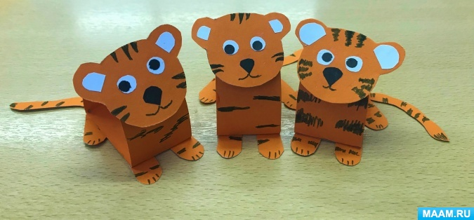 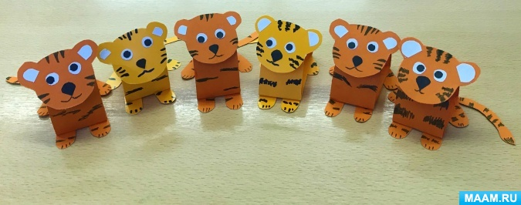

Новогодняя поделка в честь покровителя 2022 года будет интересна и полезна детям, которые уже умеют обращаться с ножницами, воспитателям, родителям.

Замечательный бумажный тигренок отлично подойдет для ёлки, для детских игр.

**Материалы:**

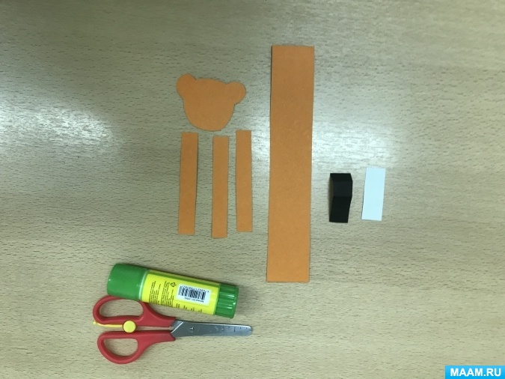

- Полоска картона оранжевого цвета – 20 см. х 3,5 см. ;

- 3 полоски 6 см. х 1 см. ;

- Силуэт головы тигренка;

- Обрезки белой и черной бумаги;

- Ножницы;

- Клей-карандаш;

- Черный фломастер или маркер.

**Ход работы.**

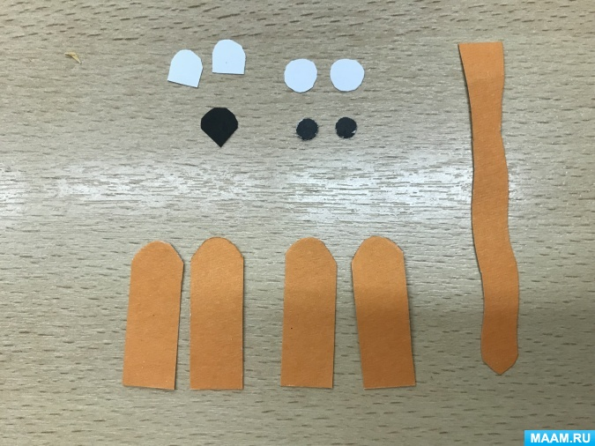

Вначале подготовим детали.

Вырежем из полосок 6 см. х 1 см. лапы и хвост.

Из белой и черной бумаги вырежем глаза, ушки, нос.

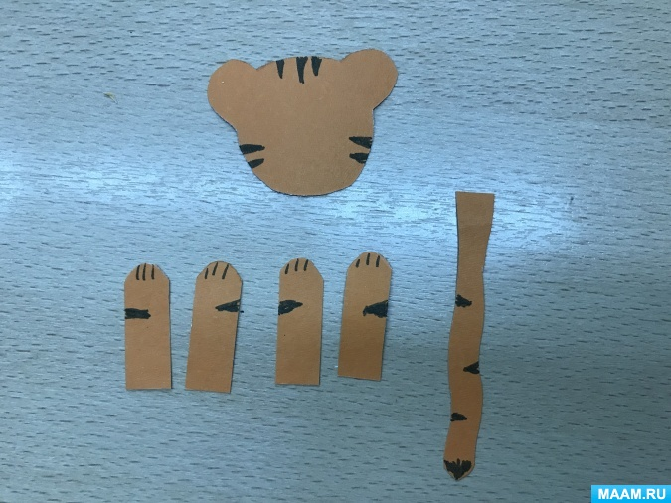

Фломастером нарисуем на деталях черные полоски.

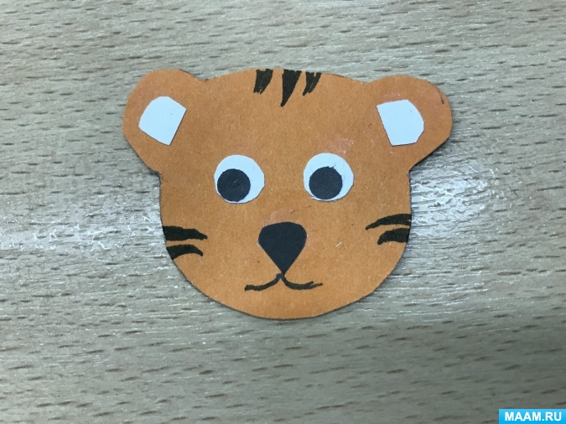

Оформим мордочку. Приклеим глазки, ушки, нос.

Складываем туловище.

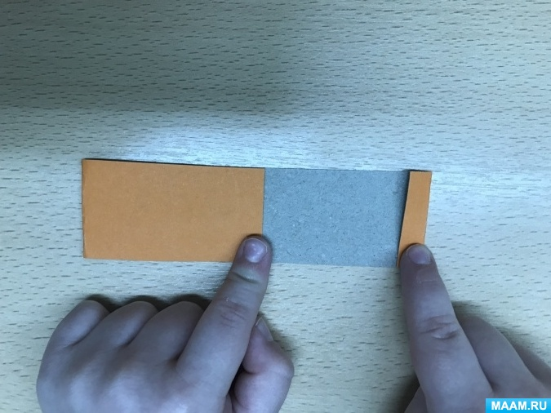

Загнем одну сторону оранжевой полоски (20 см. х 3,5см.) на 1 см. вторую сторону на 6 см.

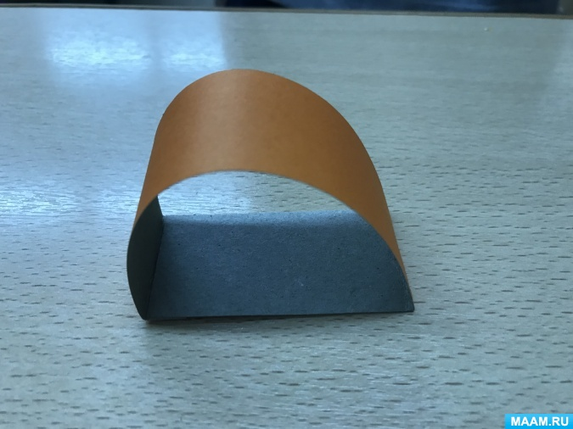

Соединим стороны. Туловище готово.

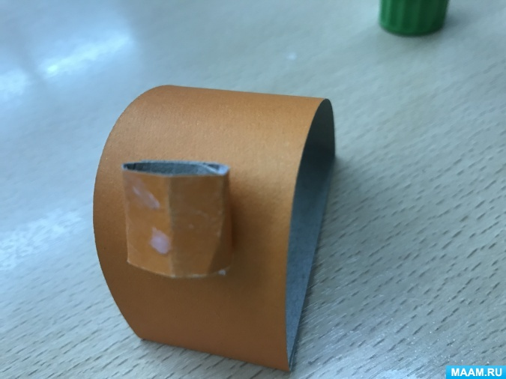

Приклеим к туловищу маленький рулончик.

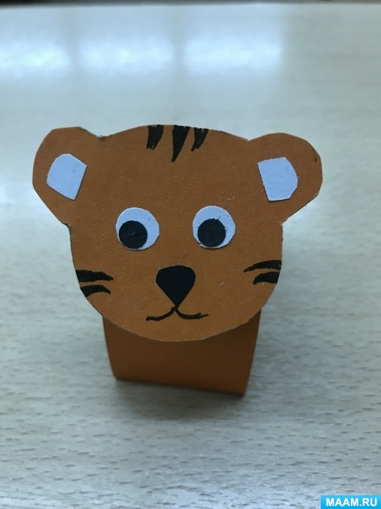

К нему голову.

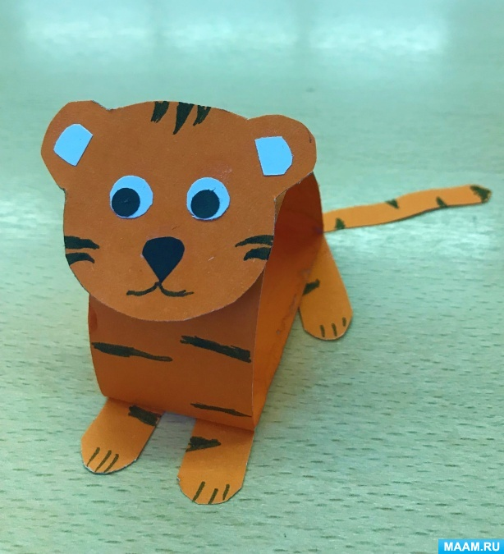

Приклеим лапки и хвост. Тигренок готов.

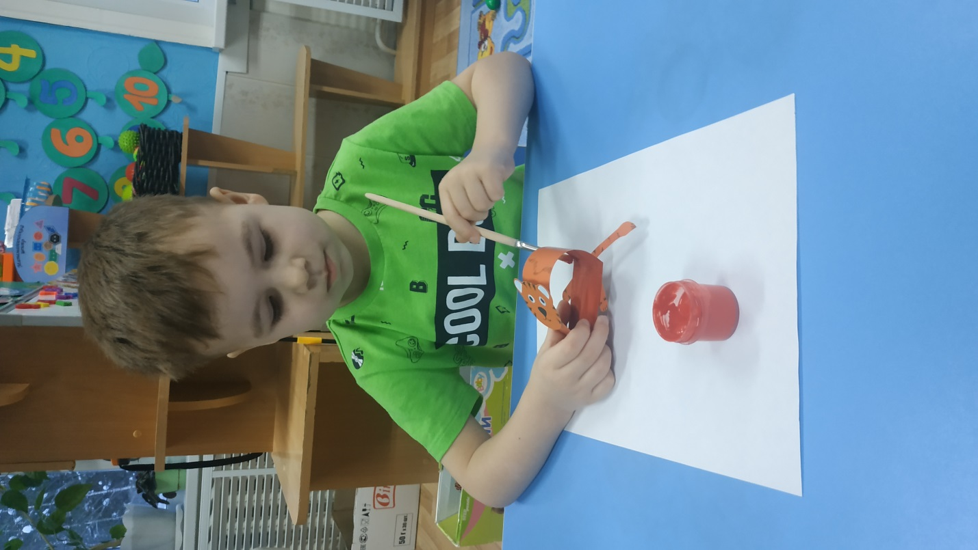

Тигренка из одностороннего картона раскрасим внутри оранжевой краской.

